Муниципальное бюджетное общеобразовательное учреждение
средняя общеобразовательная школа п. Победа
Хабаровского муниципального района
Хабаровского края

ИНФОРМАЦИЯ
о проведении обсуждения меморандума в формате круглого стола.
02 октября в МБОУ СОШ п. Победа классными руководителями (11 человек) прошло обсуждение проекта Меморандума в формате круглого стола.
Обсуждались вопросы:
1. Воспитание личности – приоритетная задача в Российской
Федерации.
В настоящее время роль педагогов и классных руководителей возрастает – на них лежит ответственность за построение воспитательной системы, основанной на гуманном отношении к ребенку, за выбор наиболее оптимальных методов воспитания, соответствующих вызовам времени.
Воспитательная система школы приобретает для обучающихся личностный
смысл и становится основой самовоспитания лишь в том случае, когда все
участники воспитательного процесса действуют в единой ценностной парадигме в соответствии с современным российским общенациональным воспитательным идеалом.
Данные приоритетные направления изложены в Стратегии развития
воспитания в Российской Федерации на период до 2025 года и отражены
в программах воспитания. Они актуализируют решение задачи Российской
Федерации в сфере воспитания детей – развитие высоконравственной личности, разделяющей российские традиционные духовные ценности, обладающей актуальными знаниями и умениями, способной реализовать свой потенциал в условиях современного общества, готовой к мирному созиданию и защите Родины.
2. Всестороннее развитие личности как образовательная цель
в условиях качественного социально-экономического преобразования
российского общества.
Именно всесторонне развитая личность является могучим фактором,
ускоряющим создание материально-технической базы страны и новых
общественных отношений. Современный российский общенациональный
воспитательный идеал – высоконравственный, творческий, компетентный
гражданин России, принимающий судьбу Отечества как свою личную, осознающий ответственность за настоящее и будущее страны, укорененный в духовных и культурных традициях многонационального народа Российской Федерации.
Гармония личности – это высокий уровень развития всех ее сторон; школа должна способствовать всестороннему развитию личности как объективной потребности и задачи воспитания, повышению образовательного уровня и обучающихся, и всех участников образовательного процесса.
3. Ведущая роль учителя в воспитании школьников.
Учитель – ключевая фигура в воспитательном процессе школы.
В современных условиях высоко технологичного мира от учителя требуются новые компетенции, умение адаптироваться к новым реалиям. Риски и проблемы современного детства обуславливают непреходящую роль учителя в трансляции ценностей российской культуры, его ответственную позицию авторитетного взрослого. Педагог XXI века должен быть подготовлен к воспитанию в новых условиях, овладевать новыми методами воспитания, повышать свою квалификации, педагогическое мастерство, общую культуру, взаимодействуя с подрастающим поколением.
Сегодня и педагоги, и общество говорят о низкой престижности профессии учителя, ухудшении отношения к ней. Именно поэтому важно вернуть былой статус российского учителя.
По данному тезису согласились все педагоги.
4. Отечественные педагогические традиции – основа воспитания.
Российское образование имеет богатые традиции, поэтому важно учитывать
опыт отечественной педагогики в воспитании современных школьников. Нельзя забывать и о том, что советские педагоги были признаны в мировом сообществе.
Их теории, разработки, методы и технологии в области воспитания остаются в числе наиболее актуальных и востребованных. К.Д. Ушинский, Л.С. Выготский, А.С. Макаренко, В.А. Сухомлинский, С.Л. Соловейчик – истинные примеры высочайшего профессионализма и самоотверженного труда на благо образования детей и молодежи.
Утвержденная Министерством науки и высшего образования Российской Федерации медаль К.Д. Ушинского доказывает тот факт, что современная российская педагогика зиждется на основах отечественной педагогики.
5. Особая роль классного руководителя в современной школе.
Нельзя не отметить тот факт, что в настоящее время оформился общественно государственный запрос на поддержку классных руководителей. Именно классному руководителю отводится особая роль в воспитании и личностном развитии школьников.
За классным руководителем закреплены приоритетные задачи воспитания
и социализации современных учащихся. Классный руководитель призван
обеспечивать духовно-нравственное развитие каждого ребенка, создавать
благоприятные психологические условия в классе, оказывать педагогическую
поддержку, содействовать формированию ценностных идеалов школьников,
выработке их отношения к негативным явлениям социума на основе традиционных российских ценностей. Классный руководитель должен вести профилактическую работу в классе, не допускать любых форм и видов травли, проявления агрессии, жестокости и насилия.
Формирование активной гражданской позиции личности, развития в детях
чувства патриотизма и ответственности за свою Малую Родину, страну, Отечество
также относится к первоочередным задачам классного руководителя.
Классный руководитель должен учитывать индивидуальные особенности,
образовательные запросы, особенности психофизического развития включенных
в воспитательный процесс детей с ограниченными возможностями здоровья,
семейные и прочие условия жизни обучающихся, а также характеристики класса как
уникального ученического сообщества с определенными межличностными
отношениями и групповой динамикой. Именно так возможно обеспечить
реализацию личностного потенциала школьников в условиях современного
общества.
6. Классный час – актуальная форма общения классного
руководителя и обучающихся.
Сегодня современным детям не хватает общения со взрослыми. Классный час способствует восполнению этого пробела, содействует развитию доверительных отношений между детьми и классным руководителем, активизируя их общение и совместную деятельность.
Следует расширять форматы проведения классных часов в соответствии с их
функциями: просветительской, воспитательной, направляющей и ориентирующей.
Необходимо методическое сопровождение возможных форматов классных
часов (бесед, диспутов, встреч, тренингов, викторин, экскурсий и пр.) с учетом интересов и потребностей школьников, их индивидуальных запросов, а также цифровых образовательных трендов.
Помимо классных часов в нашей школе проводятся ежедневные пятиминутки общения классного руководителя с обучающимися.

8. Организация воспитательной работы советником директора
по воспитанию.
С 2021 года в общеобразовательных организациях 10 пилотных субъектов
Российской Федерации вводятся ставки советников директора по воспитанию и взаимодействию с детскими общественными объединениями.
Пользуясь доверием у обучающихся, обладая прогрессивными знаниями
и навыками, в том числе за счет постоянного повышения своей квалификации, советник призван усилить воспитательную составляющую деятельности школы.
Продолжение обучения советников, а также масштабирование проекта по всем регионам позволит не только усилить кадровый потенциал сферы воспитания, но и выстроить индивидуальный подход к каждому обучающемуся со стороны образовательной организации.
Реализация проекта, который сделает школьную жизнь более содержательной и интересной, обеспечит возможности раскрытия и совершенствования талантов в области науки, культуры и спорта, проводится в рамках Всероссийского конкурса «Навигаторы детства», осуществляемый Министерством просвещения Российской Федерации совместно с Российским движением школьников.

По данному вопросу возникло недопонимание должностных инструкций советника при директоре.
9. Профессиональное самоопределение школьников как одно
из приоритетных направлений в современном образовательном процессе.
Профориентация современных школьников — важная задача
образовательного процесса. Сопровождение самоопределения — равноценная составляющая процесса образования, наряду с обучением и воспитанием.
Само профессиональное самоопределение является длительным процессом,
который предполагает формирование и развитие определенных компетенций. В его рамках необходимо сохранить преемственность и обеспечить непрерывность сопровождения профессионального самоопределения не только в ходе обучения, но и на протяжении всей жизни.
На уровне начального образования у учеников надо вырабатывать ценностно мотивационные основы саморазвития и самоопределения, знакомить с миром
профессионального труда, его многообразием.
Для обеспечения верного вектора профессиональной ориентации современных школьников реализуется федеральный проект «Билет в будущее» в рамках национального проекта «Образование». Его цель — выявление талантов и профессиональных наклонностей у школьников и обеспечение ранней профессиональной ориентации..
10. Патриотическое воспитание детей – основополагающий
социальный фактор укрепления российской государственности.
Патриотическое воспитание школьников входит в число наиболее важных для воспитательного процесса направлений. Патриотизм призван дать новый импульс духовному оздоровлению народа, он неразрывно связан с интернационализмом, чужд национализму, сепаратизму и космополитизму.
Результатом патриотического воспитания является личность патриота
со сформированным отношением к российским традиционным духовным
и социокультурным ценностям, действующая в соответствии с ними, уважающая традиции своей семьи, своего народа, любящая нашу общую Родину – Россию. Эта любовь должна проявляться не только в познавательном интересе к традициям и культуре России, но и в стремлении к развитию того, что близко и доступно школьникам по возрасту, участию в реальной деятельности патриотической направленности на всех уровнях общего образования.
По данному вопросу классные руководители предложили проведение киноуроков, которые учтены в программе воспитательной работы.
11. Непрерывное образование школьников и учителей – залог
прогрессивного развития России.
В современных быстро меняющихся условиях необходимо обеспечить
возможность непрерывного образования школьников и учителей. Под непрерывным образованием понимается целостный процесс, обеспечивающий поступательное развитие творческого потенциала личности, всестороннее обогащение духовного мира и приобретение необходимых профессиональных навыков, в том числе гибких
(soft skills).
В центре идеи непрерывного образования находится сам человек на
протяжении всей его жизни, его личность, желания и способности, разностороннему развитию которых уделяется основное внимание в целях повышения возможностей его постоянной трудовой и социальной адаптации.
Создание многопрофильных образовательных траекторий позволит
современному школьнику получить навыки непрерывного самообразования,
а обеспечение инновационной системы профессиональной переподготовки
и повышения квалификации позволит педагогам быть конкурентоспособными и отвечающими вызовам XXI века.
Важную роль в становлении молодых педагогов играет их интегрированность
в профессиональное сообщество, формирование устойчивых межпоколенческих
связей между учителями, развитие наставничества, взаимодействие с коллегами, в том числе из разных регионов.
12. Профессиональный рост учителей – приоритетная задача для
отечественного образования.
Профессия педагога подразумевает под собой его непрерывное образование
как в предметной области, так и в технологиях, методиках обучения и воспитания.
Общероссийские и мировые вызовы трансформируют место и роль учителя
в системе общего образования. Современный педагог не только передает знания, но
и помогает ребенку найти пути решения образовательных и жизненных проблем,
раскрывает его потенциальные творческие возможности и способности, передает
российские традиционные духовные ценности.
Учитель создает необходимые педагогические условия для успешного
обучения, развития и воспитания детей.
Важной составляющей в развитии профессионального роста учителей
становятся проекты возрождаемого Российского общества «Знание», деятельность
которого направлена на популяризацию науки, внедрение инноваций
в просветительский процесс, информирование граждан о достижениях в науке,
а также поддержку педагогов и учащихся и активное введение в практику
современных методов и форм работы.
Подобные проекты должны стать эффективным инструментом для
профессионального роста учителей, так как содержательные и технологические изменения открывают широкие возможности для их непрерывного образования, повышения квалификации по новым направлениям.
Учитывая особенности географического положение нашего поселка повышение квалификации возможно только в онлайн формате.
13.  детей. | Роль педагогического коллектива школы в воспитании и обучении
Педагогический коллектив школы обеспечивает достижение целей
личностного развития и воспитания в рамках реализации образовательных
программ.
Работа в сплоченной команде должна давать ее членам уверенность
в правильности решений, единстве позиций и мнений при многообразии форм реализации, поддержку при выборе траекторий решений, чувство сопричастности к большому и важному делу — образованию, воспитанию подрастающего поколения.
Формирование миссий школ — важный этап в становлении и развитии
образования в России. Но необходима и выработка организационной культуры,
создание социально-психологической атмосферы в сообществе педагогов,
способствующей его развитию.
Стратегическое управление современной школой должно опираться
на человеческий потенциал как основу развития, ориентировать на разработку и внедрение инноваций, осуществлять гибкое регулирование всех субъектов образовательного процесса. Такое управление позволит каждому учителю успешно трудиться и реализовывать себя в долгосрочной перспективе.
14. Использование технологий цифровой среды в образовании.
Особое внимание родители уделяют современности образования, желая,
чтобы их дети получали актуальные и востребованные знания и умения,
необходимые для жизни в информационном обществе XXI века.
В свою очередь стремительное развитие сферы информационно телекоммуникационных технологий открывает перспективные направления
развития системы образования. Цифровые сервисы как технологии должны
усиливать традиционное очное образование — то взаимодействие, которое
происходит между учителем и учащимися в классе.
15. Безопасность детей в мире образовательного Интернетпространства.
Для всех участников образовательного процесса – учителей-предметников,
психологов, классных руководителей, учащихся – сегодня чрезвычайно важна безопасность образовательного Интернет-пространства, особенно достоверность образовательного контента. Качественный экспертный анализ и особая маркировка образовательного контента необходимы, чтобы избежать искажений, фальсификаций и сохранить духовное, физическое и психическое здоровье детей и молодежи.
Современные школьники должны получать достоверную информацию,
в особенности об исторических событиях и личностях.
Но важно понимать: никогда электронные ресурсы не заменят учителя. Нет
ничего важнее, эффективнее непосредственного общения с педагогом, живого диалога с ним.
17. Инклюзивное образование. Необходимые условия построения
инклюзивного пространства.
Инклюзивность современного образования является не только отражением
современности, но и представляет собой важный шаг к обеспечению полноценной реализации прав детей на получение доступного образования. Инклюзивная практика направлена на равный доступ к получению того или иного вида образования и создание необходимых условий для достижения адаптации образования всеми без исключения детьми независимо от их индивидуальных особенностей, учебных достижений, родного языка, культуры, психических и физических возможностей.
Необходимо обеспечивать удобные условия для получения качественного
образования лицам с ограниченными возможностями здоровья, инвалидностью с помощью условий безбарьерности и адаптивности. Развитие и совершенствование инклюзивного образования должно стать одним из ключевых направлений современного российского образования.
Для этого следует учитывать как теоретическую и методическую основу для
реализации задач социальной интеграции детей, так и практический опыт
российской дефектологической и психологической школы.

18. | Образование - единый целенаправленный процесс воспитания и обучения
Единство обучения и воспитания в образовательном процессе обеспечивает
удовлетворение образовательных потребностей и интересов человека, а также интеллектуальное, духовно-нравственное, творческое, физическое
и профессиональное развитие человека.
Фотоматериал расположен на сайте школы.

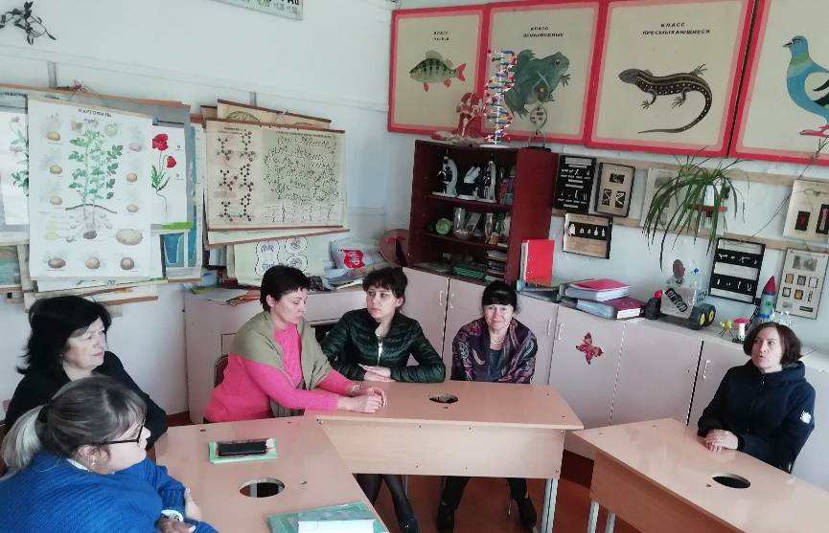

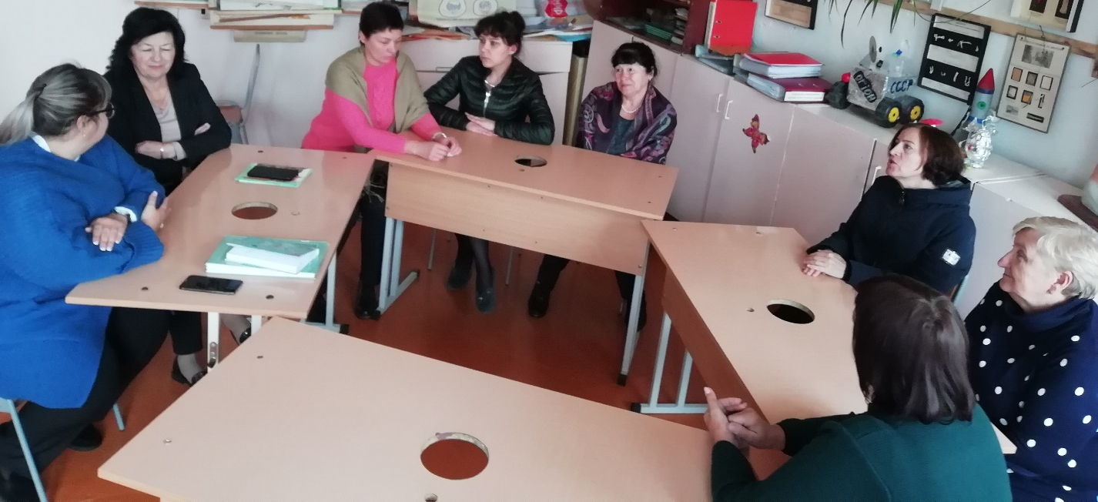

Заместитель по воспитательной работе А. А. Пасевич

